Maßnahmen zur Umsetzung eines Schutzkonzeptes für eine Laufveranstaltung:
Vorbereitung:
Für den Wettbewerb werden Strecken ausgewählt, die ein Begegnen von Wettkampfteilnehmern möglichst vermeidet bzw. den Mindestabstand wahrt.
Die Teilnehmer melden sich in einer Onlineanmeldung für die Veranstaltung an.
Dabei werden folgende Daten angegeben:
Name, Vorname, Geburtsdatum, Geschlecht, Verein, Wohnanschrift, Telefonnummer, Mailadresse, Bestätigung der Anerkennung der Wettkampfregeln bezüglich der Coronaregeln,
Gesundheitserklärung zur Vorlage bei der Startnummernausgabe am Wettkampftag (s. Fragebogen DLV oder eigener Fragebogen)

am Wettkampftag vor Ort:
Ausreichend Toiletten mit Desinfektionsmitteln für die Teilnehmer
Hinweise auf die Einhaltung der Abstandsregel und Tragen des Mund-Nasen-Schutzes auf dem Veranstaltungsgelände und durch den Sprecher
Startnummernausgabe – wenn möglich nicht in geschlossenen Räumen, wer kann Plexiglasscheiben als Schutz für die Ausgabekräfte oder Mund-Nasen-Schutz
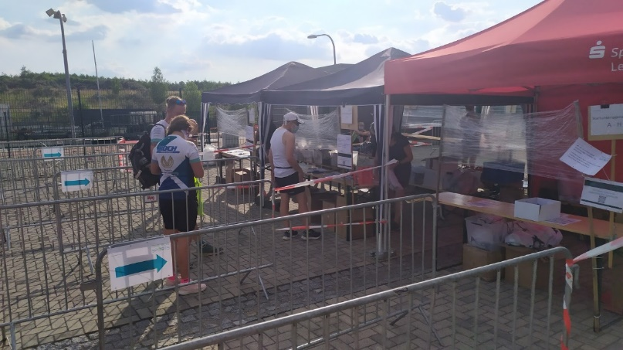

der Wettkampf
einen ausreichend großen Startbereich absperren, Startplätze einrichten (mit Mindestabstand, siehe auch schematischer Aufbau in der Anlage)
das Betreten des Startbereiches wird durch einen Ordner überwacht
es erfolgt kein Startschuss oder nur für den ersten Läufer, danach wird aus dem Startbereich durch Aufrücken und Loslaufen, wenn die Startmessung frei ist, gestartet (Wellenstart)
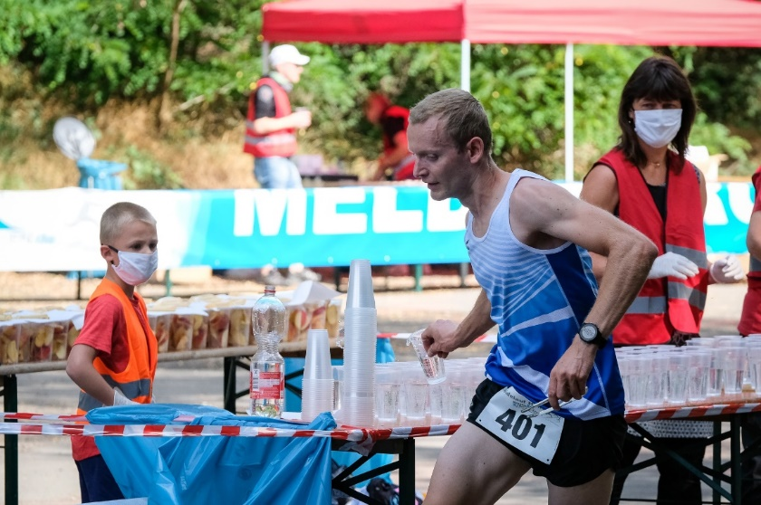
Fahrradordner für die Strecke vorsehen, die die Einhaltung des Mindestabstandes kontrollieren
für die Versorgung auf der Strecke ausreichend Becher vorhalten, auch hier für die Helfer Maskenpflicht und Handschuhe
einen ausreichend großen Zielbereich, räumlich getrennt vom Startbereich, einrichten
nach Übernahme der Verpflegung und Abnahme des Transponders muss der Teilnehmer den Zielbereich unverzüglich verlassen
die Helfer Tragen Mund-Nasen-Schutz und Handschuhe

Siegerehrung
Pokale und Urkunden für die Plätze 1-3 auf einem Tisch bereitstellen und durch Einzelaufruf ehren. Es erfolgt keine direkte Übergabe. Die Teilnehmer nehmen die Pokale und Urkunden vom Tisch.

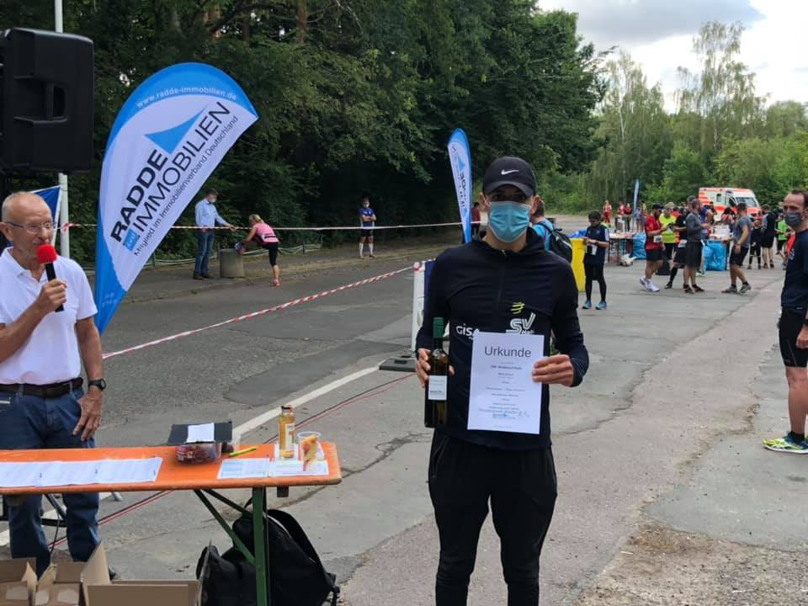
Siegerehrung 250. Heidelauf am 12.07.2020

